LIKOVNA KULTURA – 5. RAZRED /TREĆI ZADATAK: 14.4. DO 30. 4. 2020. /
NASTAVNA CJELINA: GRADIM SVIJET
OBLIKOVANJE: TRODIMENZIONALNO OBLIKOVANJE/ OBLIKOVANJE PROSTORA
MOTIV/TEMA: ZABAVNI PARK
LIKOVNA TEHNIKA: KOMBINIRANA (ambalažne kutije, tuljci, čačkalice, štapići za roštilj, papir, špaga, ljepilo, plastelin, slamčice, aluminijska folija, lego kocke, papir, gotovi oblici i likovi – igračke, flomasteri itd.)
IZVORI MOTIVACIJE: udžbenik str. 20 – Kiparske tehnike: reciklažni materijal
Video lekcija: 3. Lekcija „Oblikovanje prostora, materijal i konstrukcija“
POSTUPAK:
- Otvoriti stranicu : https://skolazazivot.hr/video-lekcije/ na kojoj se nalaze sve lekcije iz svih predmeta. Pronaći LIKOVNA KULTURA – 5. Razred i odabrati 3. Lekciju.
- Pogledati 10 – minutnu video lekciju i pripremiti materijal za rad.
- Oblikovati motiv „Zabavnog parka“ reciklažnim i gotovim materijalima i oblicima.
(od 2 do 5 različita elementa: nove i neobične zabavne naprave )
- Zabavite se i unesite igru u ostvarenje rada.
- Fotografirajte gotov rad i pošaljite u kanal likovne kulture. 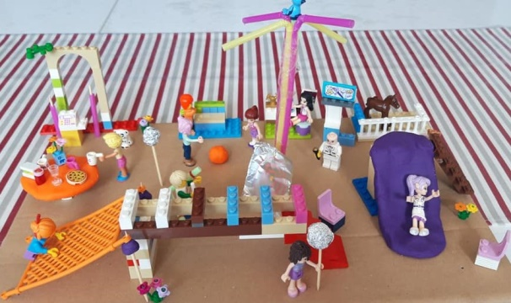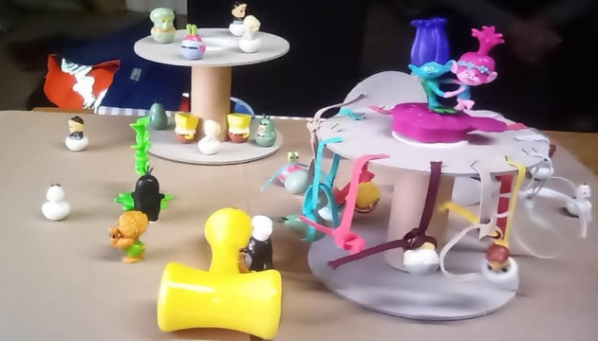 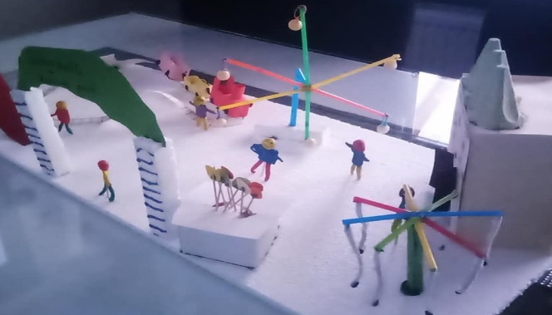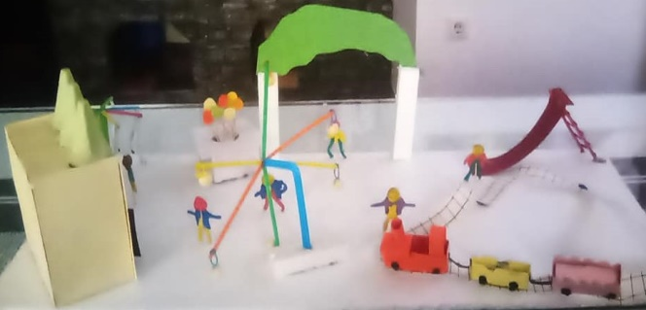
Zabavite se u kreativnoj igri i stvaranju !
Nevenka Miklenić, prof.

